1. 活動簡介

(一)活動目的：

國立高雄餐旅大學第四屆餐飲廚藝科將於民國103年04月30日(星期三)舉辦畢業展-微型創業成果發表會，本次展覽以「創‧藝饗世界」作為主題，不僅呈現出學生們運用學習到的餐飲廚藝基礎激發出無窮的創意，也希望秉持著以盛宴款待貴賓的「饗」的精神來描繪出未來經營餐飲業的夢想藍圖。活動以微型創業為主軸，表現廚藝科學生五年來多元學習的成果，使參觀大眾了解到學生們是如何整合歷年所學各項知識與技術，並學以致用於展店實務企劃成果。

(二)活動特色：

餐飲廚藝科自民國九十五年度成立，以餐飲業培育中階實務人才為主要目標之科系，學生經由中餐、西餐、烘焙、餐飲服務及飲料調酒等各項專業技藝訓練與知識陶冶，再至業界實習之「三明治教學」方式，達成以「技藝為根本，文化、藝術為用」的教育目標。為因應當前國內餐飲業求新求變的環境，創意思考、整合運用、微型創業能力亦是本科發展重點。

本次展覽分別由餐飲廚藝科李主任柏宏、游教授達榮、餐飲創新研發碩士學位學程曾主任裕琇、屠副教授國城指導，活動中共展出六項展店企劃之專題研究：Alangad 原住民飯糰、La Vie 麥仔煎、Quiche Maniac 鹹派狂人、輕食代輕食館、丸食館創意丸子、Lady`s Hat 帽子小姐創意紅豆餅，內容包含主題餐廳實境之呈現、現場製作餐點、餐點成品展示與品嘗以及展店企劃書等等，現場嘉賓可以親臨體驗餐飲廚藝科專業的技術與熱情的服務。

每位同學經歷四年半的校內基礎學習，以及半年的業界實習體驗，透過這次的活動再度結合同學之間的向心力，並一起為了共同的理念，彼此激盪構想出了完整的展店計畫，融合大家的創意、熱情與未來展望，針對不同主題型態呈現出各組特色的成果。這次展覽展出的不僅是對未來的夢想和憧憬，更為餐飲廚藝科全體師長和學生在畢業前留下最璀璨的回憶。

二、主辦單位：國立高雄餐旅大學 餐飲廚藝科

三、協辦單位：廚藝學院、餐旅技術研發暨創新育成中心

四、活動時間：民國103年04月30日(星期三) 上午十點至下午四點

五、活動地點：國立高雄餐旅大學 多功能活動中心B1 展藝廳  
 (高雄市小港區松和路一號)

六、報名方式:

1. 報名表下載網址：http://culinary.nkuht.edu.tw/app/news.php?Sn=544
2. 傳真至(07)807-0980國立高雄餐旅大學 餐飲廚藝科
3. 線上報名網址：<https://www.facebook.com/CreativeCA98>
4. 截止日期：103年4月18日(五)

七、聯絡電話：

(07)806-0505轉2651 行政助理 陳琬婷小姐

0910-495-723「創‧藝饗世界」公關組組長 王儀雅 同學

八、交通資訊

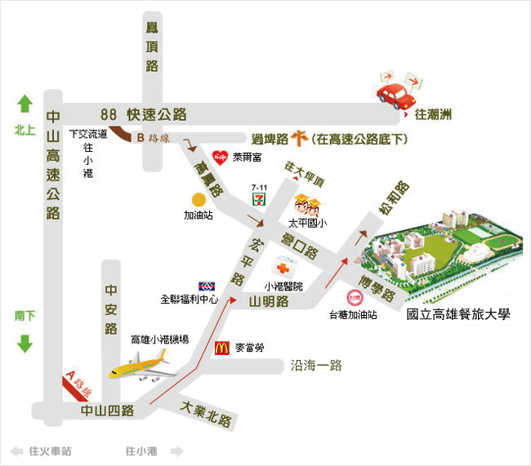

1. **火車：**

從高雄火車站轉搭69號公車，由火車站出發約50分，可達本校大門邊博學路口、約30分一班車次。

1. **飛機：**

從高雄小港機場搭計程車車程約8分鐘抵達本校。

1. **捷運：**

至終點小港站下，至４號出口(二苓國小)，搭乘接駁車R1(紅1)路，至高雄餐旅大學正門口下。

1. **高鐵：**

可以從高鐵左營站轉搭捷運紅線，至終點小港站下，至４號出口(二苓國小)，搭乘接駁車R1(紅1)路，至高雄餐旅大學正門口下。

1. **公車：**

可以從火車站外搭69號公車，由火車站出發約50分，可達本校大門邊博學路口、約30分一班車次。

1. **開車：**
2. 從高速公路：

高速公路→88快速道路→由小港出口→鳳頂路→過埤路→高鳳路→營口路→博學路→松和路→本校(下88快速道路至本校約10分鐘)

1. 從火車站：

由火車站中山路→宏平路→高松路→營口路→博學路→松和路(自行開車至本校約50分鐘)

九、校園導覽圖

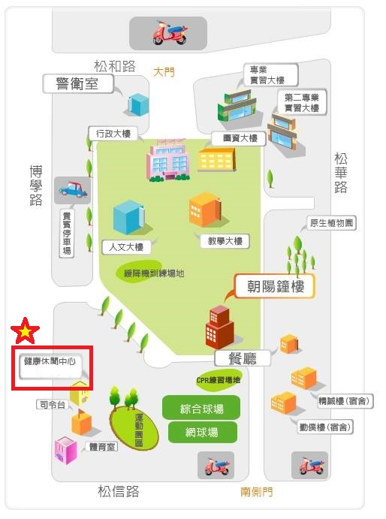

十、展場展覽圖

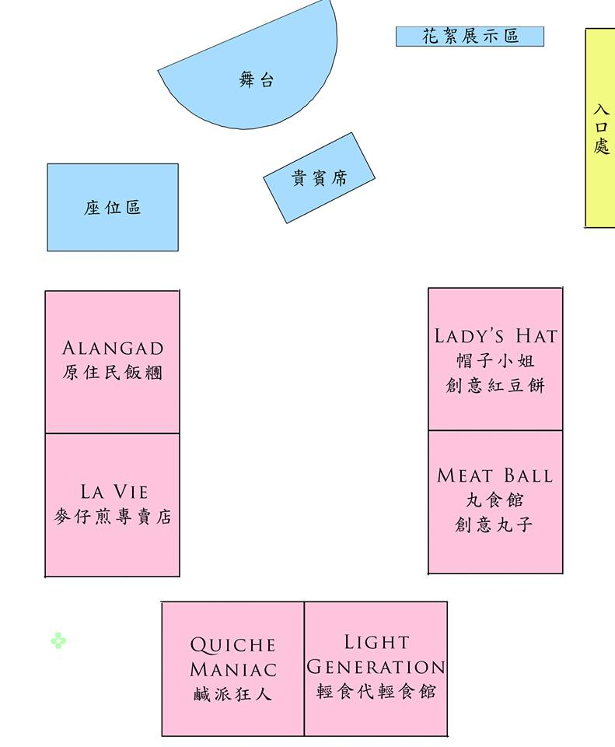

十一、展藝活動流程表

|  |  |
| --- | --- |
| 時間 | 活動流程 |
| 10:00~10:20 | 開幕典禮、介紹長官來賓 |
| 10:20~11:00 | 開幕儀式、開幕影片 |
| 11:00~12:30 | 來賓自由參觀 |
| 12:30-12:40 | 開場表演-老騙子樂團 |
| 12:40-13:00 | 特色走秀表演 |
| 13:00-15:30 | 各組特色介紹與自由參觀 |
| 15:30-16:10 | 閉幕典禮、全體工作人員致謝、合影 |

十二、展藝活動報名表



**第四屆餐飲廚藝科畢業展-創˙藝饗世界**

**微型創業成果發表會**

**活動報名表**

1. 活動時間:民國103年04月30日(星期三)上午10:00~下午04:00
2. 活動地點:國立高雄餐旅大學 多功能活動中心B1展藝廳
3. 邀請對象:全國餐飲相關系科師生與業界人士
4. 報名方式:
5. 報名表下載網址：http://culinary.nkuht.edu.tw/app/news.php?Sn=544
6. 傳真：(07)807-0980國立高雄餐旅大學 餐飲廚藝科
7. 線上報名網址：https://www.facebook.com/CreativeCA98
8. 截止日期：103年4月18日(五)
9. 聯絡電話:

(07)806-0505轉2651 行政助理 陳琬婷 小姐

0910-495-723「創‧藝饗世界」公關組組長 王儀雅 同學

|  |  |  |  |
| --- | --- | --- | --- |
| **創˙藝饗世界 活動報名表** | | | |
| 學校名稱： |  | | |
| 參與人數： |  | | |
| 抵達時間： |  | 估計參觀時間： |  |
| 指導老師： |  | 聯絡電話： |  |